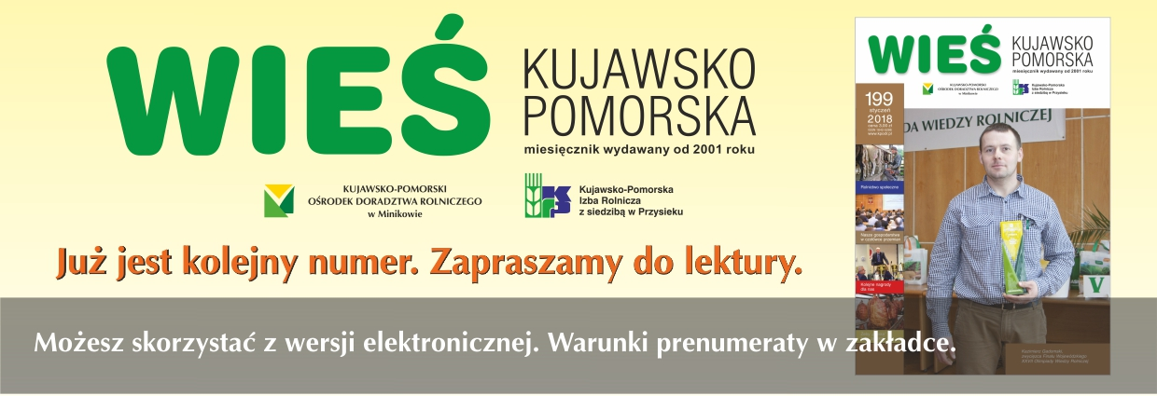

„Wieś Kujawsko-Pomorska” wydawana jest od roku 2001 wspólnie przez Kujawsko-Pomorski Ośrodek Doradztwa Rolniczego i Kujawsko-Pomorską Izbę Rolniczą. Drukowana jest w nakładzie 2900 egzemplarzy i rozprowadzana na terenie całego województwa kujawsko-pomorskiego.
Miesięcznik kierowany jest do rolników, samorządów, firm obsługi rolnictwa. Wielokrotnie nagradzany w specjalistycznych konkursach dziennikarskich. Zawiera ciekawe artykuły z zakresu technologii produkcji, ekologii i przedsiębiorczości, tematy unijne, informacje ekonomiczne, wieści z regionu i kraju oraz aktualności i komentarze.
Od stycznia tego roku możliwa jest także prenumerata w formie elektronicznej (pdf) przesyłana na Państwa adres e-mailowy.
Koszt jednego numeru to 3,5 zł. Aby miesięcznik zaprenumerować, wymagana jest wpłata na konto. Możliwa jest prenumerata roczna - 42 zł i półroczna - 21 zł.

W celu zamówienia prenumeraty w wersji elektronicznej należy wypełnić poniższy formularz:
Po wypełnieniu i przesłaniu formularza otrzymają Państwo nr konta, na które należy dokonać wpłaty za prenumeratę. Po zaksięgowaniu wpłaty na koncie bankowym KPODR, otrzymają Państwo na adres e-mail: fakturę oraz miesięcznik.

Prenumerata półroczna (6 numerów) Prenumerata roczna (12 numerów)
należy zaznaczyć X

Dane do faktury

Imię i nazwisko (wymagane)
Adres email (wymagane)
Miejscowość
Ulica
Numer domu/numer lokalu
kod pocztowy
Poczta
NIP (dla firm)

Wyrażam zgodę na przetwarzanie moich danych osobowych przez Kujawsko-Pomorski Ośrodek Doradztwa Rolniczego w Minikowie z siedzibą Minikowo 1, 89-122 Minikowo, w celu zamówienia miesięcznika.
Oświadczam, że zostałem/zostałam poinformowany/a o: o prawie wglądu do moich danych, ich poprawiania oraz prawie sprzeciwu wobec dalszego przetwarzania, a także o dobrowolności podania moich danych osobowych; (zgodnie z art.23 i 24 Ustawy z dnia 29 sierpnia 1997 r. o ochronie danych osobowych, Dz. U. 1997 nr 133 poz. 883 z późniejszymi zmianami).

Formularz wyślij na adres katarzyna.szczepaniak@kpodr.pl

